**Iut Robert Schuman**

06/04/2011

**Projet G4x**

**Abonnements SNCF**

**Philippe Pittoli, Quentin Fahrner**

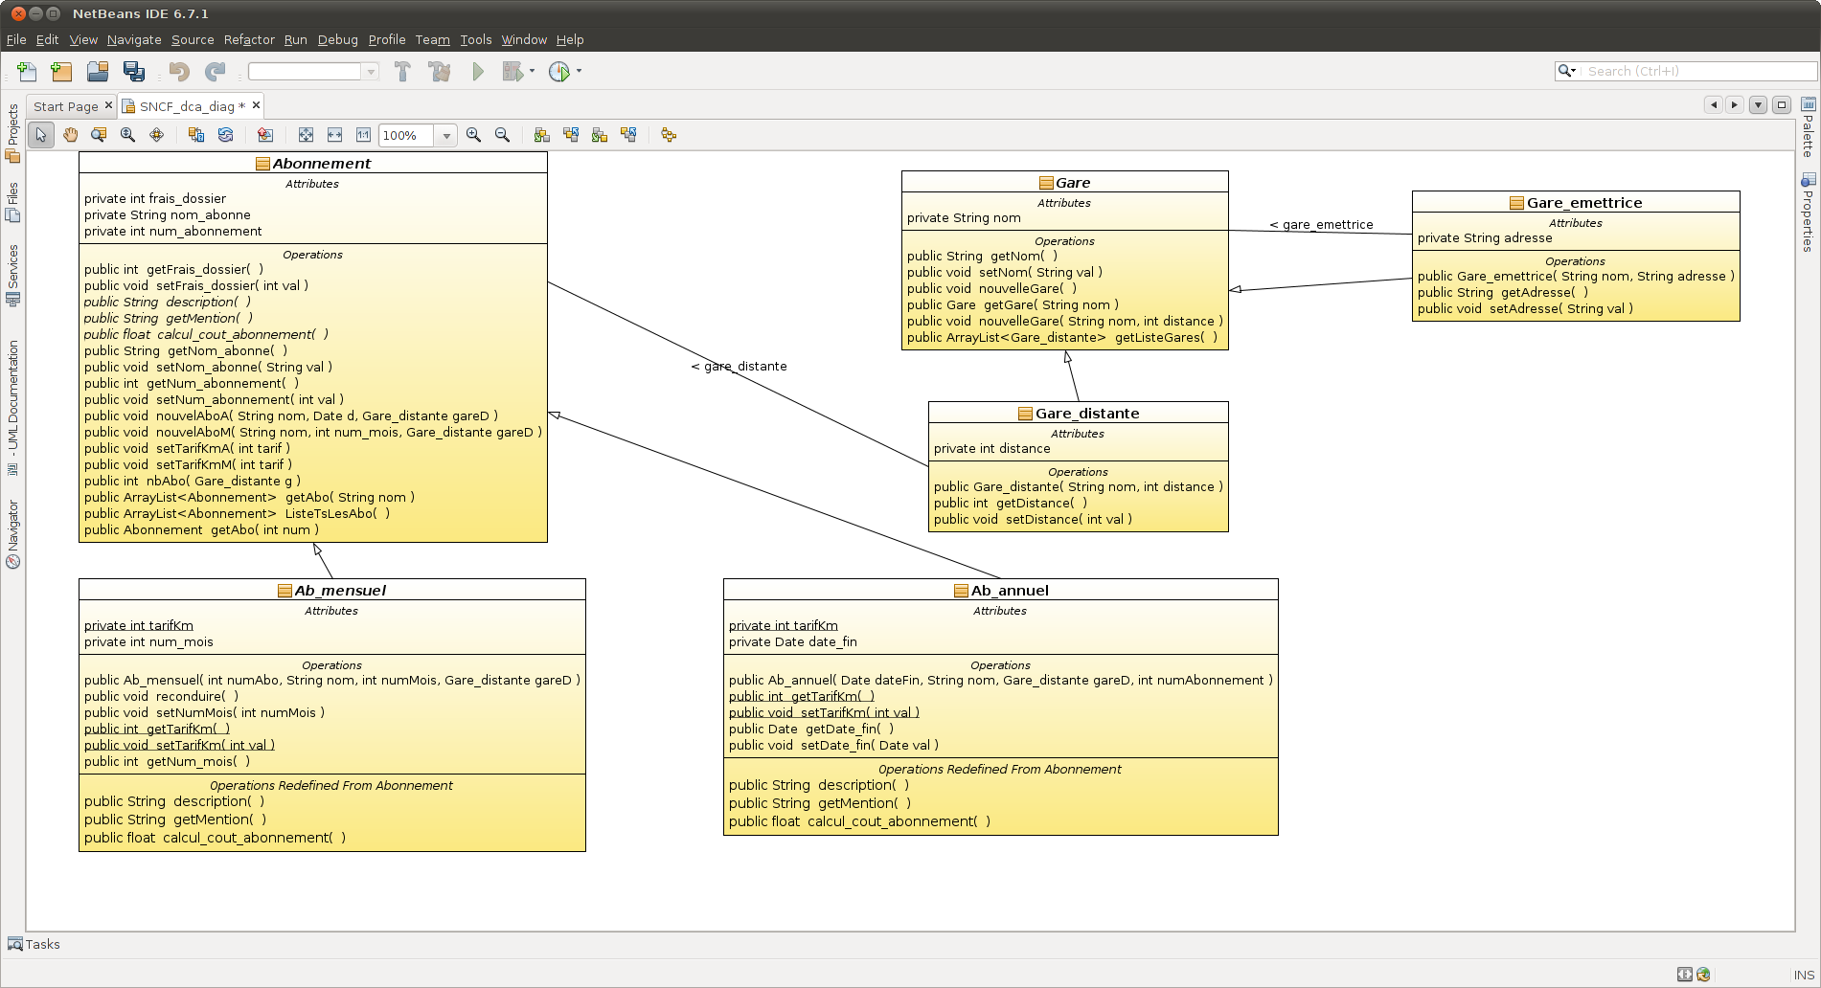

DCA

Nous avons donc choisi de décomposer le sujet en 6 classes distinctes. Les deux classes principales sont les classes Abonnement et Gare. Mais ces deux supers classes seront abstraites et on ne pourra que créer des objets du type Abonnement Mensuel, Abonnement Annuel, Gare Emettrice et Gare distante.

Nous avons choisi de lier les classes Gare Distante et Abonnement car chaque abonnement devra connaître sa gare distante pour avoir pouvoir calculer son coût et donc avoir accès à la longueur du trajet (représentée par la distance de la gare distante).

De plus, la classe Gare est liée avec la classe Gare Emettrice car notre modèle est conçu pour ne gérer qu'une seule gare émettrice et une multitude de gares distantes. Cette liaison va donc permettre un accès à cette gare émettrice (et sa migration vers le gestionnaire des gares).

Dans la classe Abonnement, nous avons quelques fonctions abstraites qui sont redéfinies dans les sous classes afin qu'elles soient adaptées au type de l'objet.

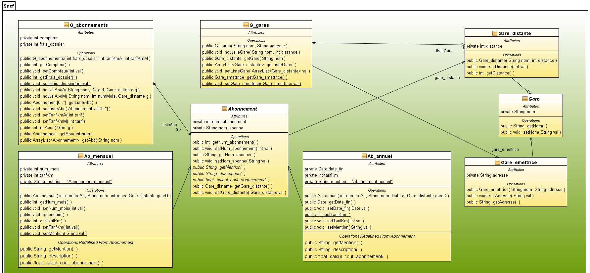

DCC

Nous avons donc créé deux gestionnaires lors du passage du DCA au DCC.

Ce sont les gestionnaires des classes Gare et Abonnement, qui regroupent les méthodes qui nécessitent un accès à toutes les instances de ces classes.

Le gestionnaire G_Abonnement va récupérer l'attribut frais_dossier mais également un attribut compteur qui permettra l'incrémentation automatique du numéro lors de la création d'un abonnement.

L'utilisateur ne va manipuler que les classes gestionnaires et c'est pour cela qu'elles redéfinissent quelques méthodes telles que « setTarifKmA() » ainsi que les constructeurs.

En ce que concerne les packages nous avons décidé de regrouper toutes les classes d'un un seul et même package.

En effet, nous n'avons pas un grand nombre de classes et la séparation n'est donc pas très intéressante pour améliorer l'organisation.

Nous avons ajoutés un attribut « mention » aux classes Ab_mensuel et Ab_annuel afin de pouvoir facilement changer le nom de ces abonnements.